南昌市东湖区住房保障和房产管理局
2019年度部门决算

目 录

第一部分 部门概况
一、部门主要职责
二、部门基本情况
第二部分 2019年度部门决算表
一、收入支出决算总表
二、收入决算表
三、支出决算表
四、财政拨款收入支出决算总表
五、一般公共预算财政拨款支出决算表
六、一般公共预算财政拨款基本支出决算表
七、一般公共预算财政拨款“三公”经费支出决算
表
八、政府性基金预算财政拨款收入支出决算表
九、国有资产占用情况表
第三部分 2019年度部门决算情况说明
一、收入决算情况说明
二、支出决算情况说明
三、财政拨款支出决算情况说明
四、一般公共预算财政拨款基本支出决算情况说明
五、一般公共预算财政拨款“三公”经费支出决算
情况说明
六、机关运行经费支出情况说明
七、政府采购支出情况说明
八、国有资产占用情况说明
九、预算绩效情况说明
第四部分 名词解释

第一部分 部门概况

一、部门主要职能
1、贯彻执行国家及省、市住房保障和房产业及住房制度改革的法律、法规和规范性文件。负责落实区政府对全区住房保障和房产业的管理和发展要求，拟定全区住房保障和房产业发展计划和年度工作目标，并负责指导、检查、督促实施。 2、 负责全区直管公房的行政管理和房屋权属产籍管理；负责全区内直管公房产权、使用的租赁变更、维修养护和改建工作等综合管理。负责全区集体土地上房屋产权的确认、登记、发证及权属产籍管理。办理全区集体土地上房屋产权转让交易手续；办理集体土地上房产抵押登记并核发房屋他项权证；负责全区集体土地上房屋普查和统计工作。3、负责全区城镇低收入家庭的住房保障工作。负责全区经济适用住房、廉租房的申报资格审核工作。负责组织、指导街办、社区做好全区廉租房和经济适用房的申报资格审核工作。4、负责全区城市房屋拆迁补偿安置管理工作。指导、检查和监督拆迁单位的拆迁补偿安置工作，并受理拆迁安置、承办拆迁审批、拆迁安置预分方案、还建房图纸初审等送审、报批工作；负责核发《房屋拆迁受理通知书》和《房屋拆迁通知书》；负责拆迁安置档案管理。负责制定全区低洼地危旧房（棚户区）改造计划，组织、指导区危旧房改造实施工作。5、负责全区直管公房安全使用管理和危房鉴定的初审、上报工作。负责建立全区直管一类危房档案；负责对全区住宅房的装饰装修管理和发证工作。负责全区住房制度改革工作；申报办理维修基金、还建房住宅基金返拨工作。6、负责房管系统内建设工程质量管理和外单位在东湖区开发新建工程、还建房工程的管理；办理新建直管房屋的接管验收工作。负责全区落实私有房屋政策工作。7、负责全区物业管理活动的监督管理工作。办理全区范围内物业管理业主委员会（业主管理小组)设立审批、备案工作;负责全区房产行业的统计工作。负责推进、指导、协调监督本部门、本系统的政府信息公开工作。8、承办区委、区政府交办的其他事项。
二、部门基本情况
纳入本套部门决算汇编范围的单位共 8 个，包括：局本级及区房屋征收办、区杨家厂房管所、子固路房管所、墩子塘房管所、百花洲房管所、公园房管所、八一桥房管所。
本部门2019年年末实有在职人数 253 人，其中在职行政人员5人；在职非参公事业人员249 人，离、退休人员 286 人；

第二部分 2019年度部门决算表
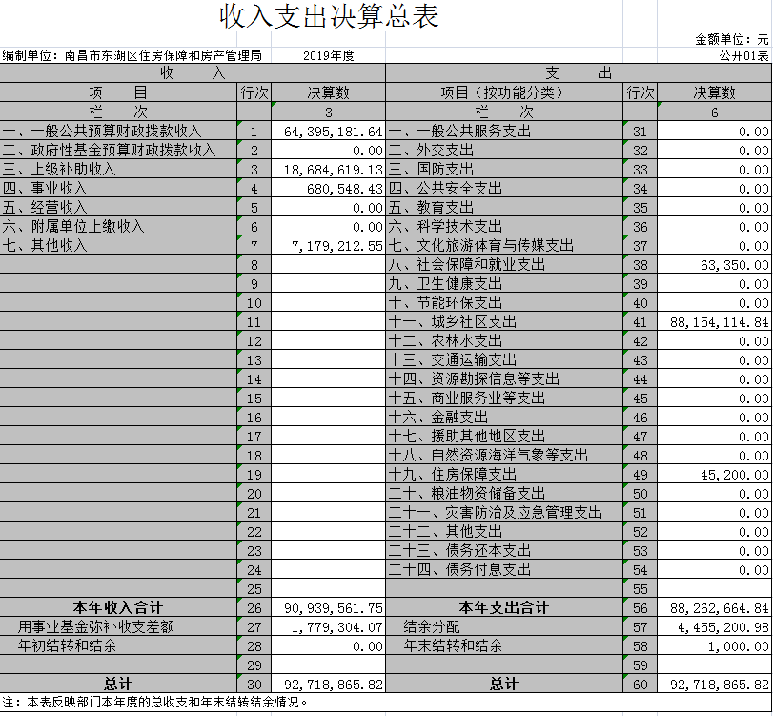
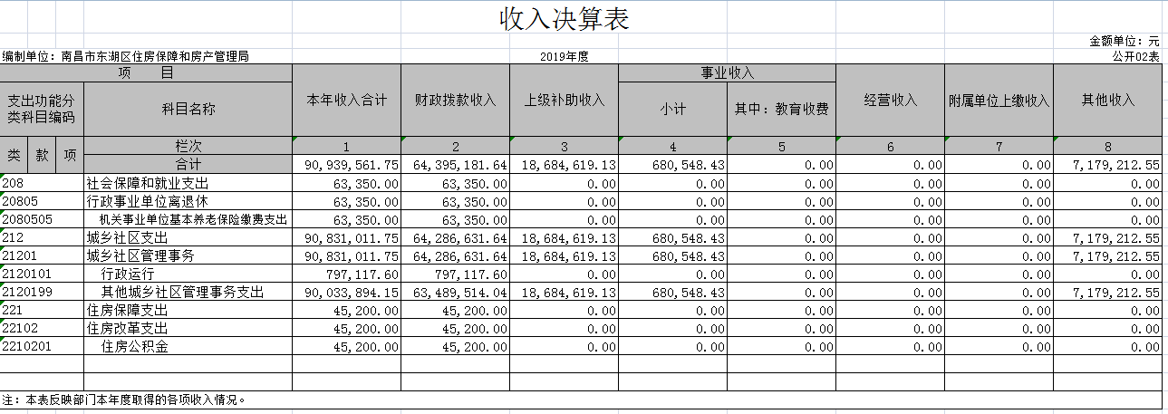

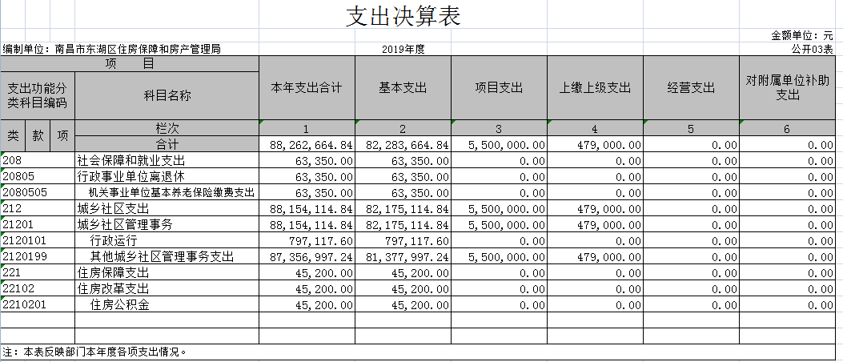
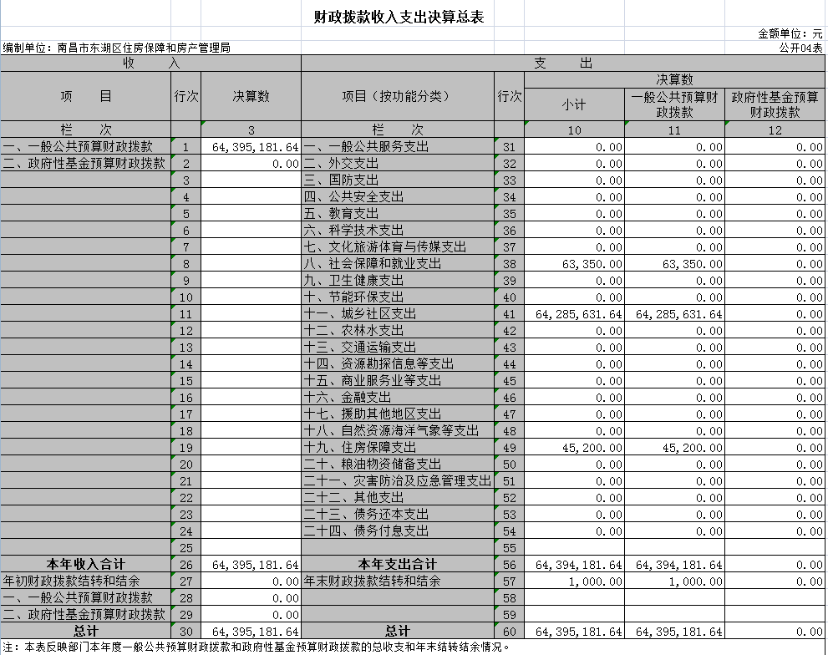

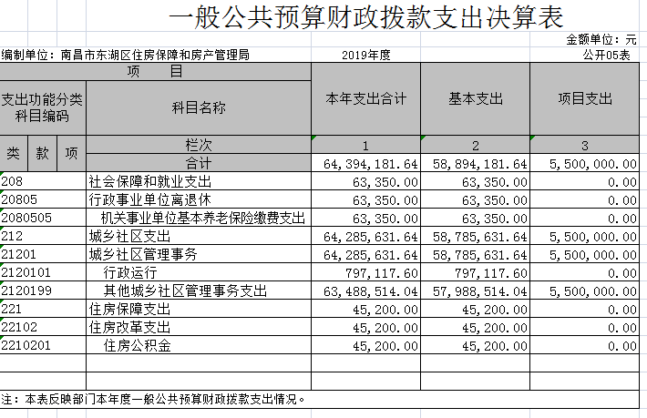
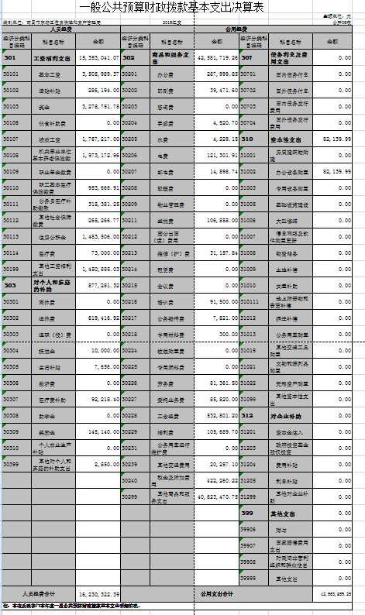
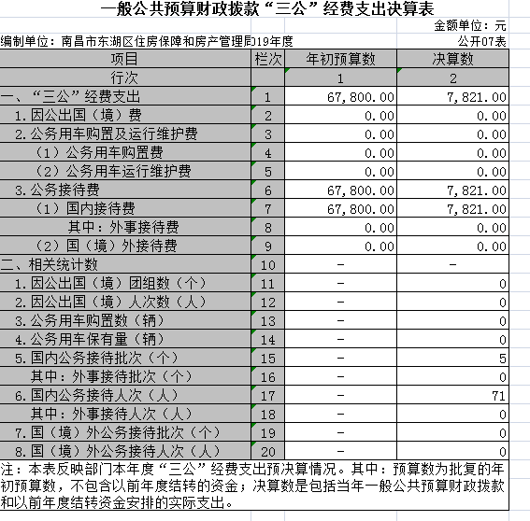

第三部分 2019年度部门决算情况说明

一、收入决算情况说明
本部门2019年度收入总计 9271.88万元，其中年初结转和结余 0 万元，用事业基金弥补收支差额177.93万元，本年收入9093.95，收入总计较2018年减少391.62万元，下降4.05%；本年收入合计 9093.95万元，较2018年减少479.34 万元，下降5.00%，主要原因是：2019年财政回拨各所租金减少，区财政停拨区征收办工作经费。
本年收入的具体构成为：财政拨款收入 6439.52万元，占 70.8%；事业收入 68.05万元，占 0.8%；上级补助收入1868.46万元，占 20.5 %；其他收入 717.92 万元，占7.9 %。
二、支出决算情况说明
本部门2019年度支出总计 9271.88万元，其中本年支出合计 8826.27万元，较2018年减少 533.05 万元，下降 5.7%，主要原因是：当年未发放的绩效考核奖；年末结转和结余及结余分配 445.63 万元，较2018年增加141.44万元，增长46.50%，主要原因是：当年因绩效考核奖未发放，支出减少，当年结余转入结余分配。
本年支出的具体构成为：基本支出8228.37 万元，占 93.22%；项目支出 550 万元，占 6.23%；其他支出（对附属单位补助支出、上缴上级支出）47.9万元，占0.55%。
三、财政拨款支出决算情况说明
本部门2019年度财政拨款本年支出年初预算数为3371.1 万元，决算数为 6439.52 万元，完成年初预算的 191 %。其中：
一）社会保障和就业支出年初预算数为 6.33万元（调整），决算数为 6.33 万元，完成年初预算的 100 %。
（二）城乡社区支出年初预算数为 3360.25万元，决算数为 6428.56万元，完成年初预算的 191%。增长的主要原因是：1、2019年度预算主要是以2018年支出为基数编制；2、财政2018年度225万元专项经费于2019年拨付我局；3、2019年区财政拨付局本级3750万元，用于对下属单位的补助支出等，实际支出3518.81万元。
（三）住房保障支出年初预算数（调整）为 4.52 万元，决算数为 4.52万元，完成年初预算的 100 %。
四、一般公共预算财政拨款基本支出决算情况说明
本部门2019年度一般公共预算财政拨款基本支出5889.41 万元，其中：
（一）工资福利支出 1535.30 万元，较2018年减少 609.18 万元，下降 28.4 %，主要原因是：1、区财政停拨区征收办工作经费，相关支出改由局本级拨付。2、绩效目标考核奖未在2019年当年发放。
（二）商品和服务支出 4258.17 万元，较2018年减少 95.19万元，下降2.18 %，主要原因是：区财政停拨区征收办工作经费，相关支出改由局本级拨付。
（三）对个人和家庭补助支出 87.73 万元，较2018年增减少 139.28万元，下降61.35%，主要原因是：退休人员2019年绩效目标考核奖未发放。
（四）资本性支出 8.21 万元，较2018年减少 6.59 万元，下降44.53 %，主要原因是：办公设备等购入减少。
五、一般公共预算财政拨款“三公”经费支出决算情况说明
本部门2019年度一般公共预算财政拨款“三公”经费支出年初预算数为6.78万元，决算数为 0.78 万元，完成年初预算的11.5 %，决算数较2018年减少6.09 万元，下降88.65 %，其中：
- 因公出国（境）支出年初预算数为 0 万元，决算数为 0万元；
（二）公务接待费支出年初预算数为 6.78万元，决算数为 0.78万元，完成年初预算的11.5 %，决算数较2018年增加0.21 万元，增长36%。决算数较年初预算数减少的主要原因是：严格执行中央八项规定，压缩公务接待开支。
- 公务用车购置及运行维护费支出 0 万元。
六、机关运行经费支出情况说明
本部门2019年度机关运行经费支出 4266.38 万元（应减去其他商品和服务支出中的对下属单位的补助支出及上缴上级支出3968.84万元）（与部门决算中行政单位和参照公务员法管理事业单位一般公共预算财政拨款基本支出中公用经费之和保持一致），较2018年减少101.78万元，降低2.33 %，主要原因是：落实过紧日子要求办公费用等开支有所减少，缴纳的相关税费相比2018年有所减少。
- 政府采购支出情况说明
本部门2019年度政府采购支出总额61.01万元，其中：政府采购货物支出 61.01万元、政府采购工程支出 0 万元、政府采购服务支出 0万元。授予中小企业合同金额 59.08 万元，占政府采购支出总额的 96.83 %，其中：授予小微企业合同金额 24.60 万元，占政府采购支出总额的 40.32 %。（省级部门公开的政府采购金额的计算口径为：本部门纳入2019年部门预算范围的各项政府采购支出金额之和，不包括涉密采购项目的支出金额。）
八、国有资产占用情况说明。
截止2019年12月31日，本部门国有资产占用情况见公开09表《国有资产占用情况表》。
九、预算绩效情况说明
（一）绩效管理工作开展情况。
根据预算绩效管理要求，我部门组织对2019年度一般公共预算项目支出全面开展绩效自评，其中，一级项目2 个，共涉及资金 700 万元，占一般公共预算项目支出总额的100%。
我局聘请第三方机构开展了对沟管化粪池维修养护经费及区征收办工作经费绩效评价，评价情况如下：
区征收办工作经费：1．评分结果：评价组围绕绩效评价指标体系，通过数据采集分析，财务核查、实地核查及深度访谈等方式，对该项目绩效进行了客观、公正、合理、有效的评价，最终部门评价结果为91.08分，依据财政绩效评价等级划分，本项目绩效部门评价等级为“优”。
2019年度国有土地上房屋征收与补偿办事处工作经费支出得分表
项目名称 | 项目投入  （10分） | 项目产出  （50分） | 项目效果  （30分） | 项目满意度  （10分） | 综合得分
2019年度国有土地上房屋征收与补偿办事处工作经费 | 10.00 | 41.08 | 30.00 | 10.00 | 91.08
- 主要结论：2019年南昌市东湖区征收办工作经费支出保证单位日常正常运行，为单位履职提供经济支撑，2019年南昌市人民政府下达东湖区房管局各项任务按计划实施，部分项目虽未完成，但已按文件要求进行实施，实际开展的棚改房屋征收项目按进度完成。但项目业务管理制度不健全、专项资金未进行专款专账管理、工作计划编制不够全面且未做年度预算编制，财政资金使用有待进一步规范。
沟管化粪池维修养护经费：1．评分结果：评价组围绕绩效评价指标体系，通过数据采集分析，财务核查、实地核查及深度访谈等方式，对该项目绩效进行了客观、公正、合理、有效的评价，最终部门评价结果为92.50分，依据财政绩效评价等级划分，本项目绩效评价等级为“优”。
表3：2019年东湖区沟管化粪池疏通开挖维修养护得分汇总表
项目名称 | 项目投入  （10分） | 项目产出  （50分） | 项目效果  （30分） | 项目满意度  （10分） | 综合得分
东湖区沟管化粪池疏通开挖维修养护项目 | 10.00 | 42.50 | 30.00 | 10.00 | 92.50
2.主要结论：
东湖区房屋维修养护公司在房管局党委的正确领导下，坚持以创“文明城”的要求为标尺，对各个渠道下达的各项工作任务精心组织，认真部署，积极投入，较好地完成了各项工作目标任务。通过该项目的实施，改善了东湖区化粪池及沟管情况，保障了辖区内路面干净整洁无污水外溢、沟管无淤积物、水流通畅，盖板完整无破损。与此同时，在此次绩效评价过程中发现项目立项规范性上有待提升、前期绩效目标申报精准性有待加强、财务监管上亟待规范、需加强。

（二）部门决算中项目绩效自评结果。
我部门今年在部门决算中反映的沟管化粪池维修养护项目绩效自评结果如下。
绩效自评综述：根据年初设定的绩效目标， 该项目绩效自评得分为 92.5 分。项目全年预算数为 200 万元，执行数为
202万元，完成预算的101%。主要产出和效果：
- 化粪池清掏完成235座
依据《南昌市东湖区房屋维修养护公司项目绩效目标描述》2019年度东湖区沟管化粪池疏通开挖维修养护项目计划完成清掏235座化粪池设立此指标；根据《东湖区房屋维修养护公司2019年工作总结》获取数据，实地核查按抽样原则抽取部分项目业务资料进行验证，实际完成清掏159座化粪池，完成率67.66%。
（2）沟管开挖完成75处
依据《南昌市东湖区房屋维修养护公司项目绩效目标描述》2019年度东湖区沟管化粪池疏通开挖维修养护项目计划完成开挖沟管75处设立此指标；根据《东湖区房屋维修养护公司2019年工作总结》获取数据，实地核查按抽样原则抽取部分项目业务资料进行验证，实际完成开挖沟管49处，完成率65.33%。
（3）沟管疏通完成23220米
依据《南昌市东湖区房屋维修养护公司项目绩效目标描述》2019年度东湖区沟管化粪池疏通开挖维修养护项目计划完成疏通沟管23220米设立此指标；根据《东湖区房屋维修养护公司2019年工作总结》获取数据，实地核查按抽样原则抽取部分项目业务资料进行验证，实际完成沟管疏通28560米，完成率123.00%，达到目标值。
（4）沟管、窨井修补完成206处
依据《南昌市东湖区房屋维修养护公司项目绩效目标描述》2019年度东湖区沟管化粪池疏通开挖维修养护项目计划完成更换、修补盖板206处设立此指标；根据《东湖区房屋维修养护公司2019年工作总结》获取数据，实地核查按抽样原则抽取部分项目业务资料进行验证，实际完成修补沟管、窨井185处，完成率89.81%。
（5）窨井清掏完成2322只
依据《南昌市东湖区房屋维修养护公司项目绩效目标描述》2019年度东湖区沟管化粪池疏通开挖维修养护项目计划完成清掏窨井2322只设立此指标；根据《东湖区房屋维修养护公司2019年工作总结》获取数据，实地核查按抽样原则抽取部分项目业务资料进行验证，实际完成清掏窨井1006只，完成率43.32%；
（6）垃圾清运完成1944立方米
依据《南昌市东湖区房屋维修养护公司项目绩效目标描述》2019年度东湖区沟管化粪池疏通开挖维修养护项目计划完成清运污物1944立方米设立此指标；根据《东湖区房屋维修养护公司2019年工作总结》获取数据，实地核查按抽样原则抽取部分项目业务资料进行验证，实际完成清运污物678.4立方米，完成率34.90%。

发现的问题及原因：一是项目绩效目标前瞻性不足2019年度东湖区沟管化粪池疏通开挖维修养护项目年初编制预算目标申报表时，计划制定未充分考虑预计事件可能性，导致年初计划制定过高。年初工作计划在实际实施中，仅疏通沟管工作任务完成，其余任务均未达要求，主要导致未完成任务原因为2019年上半年下雨天数较2018年比较明显增加，导致施工时间减少，工作计划制定未充分考虑实际可能发现意外情况，前期目标制定考虑不周全。二是项目管理过程监管不到位，项目年初绩效目标申报表中计划工作内容与项目绩效目标描述内容不一致，导致项目实施过程中目标不明确，无法落实项目完成情况是否达到目标值，不利于项目实施中阶段性任务分配；项目实施过程中未对各项工作进行汇总统计，不利于掌握项目整体进度，导致项目实施成效偏低。下一步改进措施：为强化项目管理成效，需规范项目申报、立项申报流程，严格按照按照财政局关于项目绩效要求执行，增强项目立项申报的严肃性和严谨性。进行项目绩效目标填报过程中，应结合部门工作职能与实际工作情况确定绩效目标值，做到目标与实际工作的一致性，设置科学、合理、高效、专业的绩效目标，保证项目的实施成效。
项目支出绩效部门评价表
（2019年度）
项目名称 |  |  |  | 2019年度东湖区沟管化粪池疏通开挖维修养护项目
主管部门 |  |  |  | 东湖区住房保障和房产管理局 |  |  |  |  |  | 实施单位 |  |  | 东湖区房屋维修养护公司
项目资金  （万元） |  |  |  |  |  | 年初预算数 |  | 全年预算数 |  | 全年执行数 |  |  | 分值 |  | 执行率 | 得分
 |  |  |  | 年度资金总额 |  | 200.00 |  | 200.00 |  | 202.09 |  |  | 10 |  | 101.05% | 10
 |  |  |  | 其中：当年财政拨款 |  | 200.00 |  | 200.00 |  | 200.00 |  |  | — |  |  | —
 |  |  |  | 上年结转资金 |  | 0.00 |  | 0.00 |  | 0.00 |  |  | — |  |  | —
 |  |  |  | 其他资金 |  | 0.00 |  | 0.00 |  | 2.09 |  |  | — |  |  | —
年度总体目标 |  | 预期目标 |  |  |  |  |  |  |  | 实际完成情况
 | 制定2019年化粪池清掏、养护工作计划。清掏队在做好协助维修队完成日常疏通工作外，完成9个街办的清掏养护，清掏化粪池235座，疏通沟管23220米，修补沟管、窨井206处，改造沟管化粪池75处，清掏窨井2322只，清运垃圾1944立方米。 |  |  |  |  |  |  |  | 城管网报修183次，12345热线报修407次，电话、社区报修533次；开挖沟管49处，更换、修补盖板185处，疏通沟管28560米；清掏化粪池159座，清掏窨井1006只，清运污物678.4立方米。
绩  效  指  标 | 一级指标 |  | 二级指标 |  | 三级指标 |  | 年度  指标值 |  | 实际  完成值 |  | 分值 | 得分 |  | 偏差原因分析及改进措施
绩  效  指  标 | 产出指标  （50分） |  | 数量指标  （20分） |  | 化粪池清掏完成235座 |  | 100.00% |  | 67.66% |  | 3.00 | 2.03 |  | 全年下雨天数过多影响工期,计划完成235座，实际完成159座
绩  效  指  标 |  |  |  |  | 窨井清掏完成2322只 |  | 100.00% |  | 43.32% |  | 6.00 | 2.60 |  | 全年下雨天数过多影响工期，计划完成2322只，实际完成1006只
绩  效  指  标 |  |  |  |  | 沟管开挖完成75处 |  | 100.00% |  | 65.33% |  | 5.00 | 3.27 |  | 全年下雨天数过多影响工期，计划完成75处，实际完成49处
绩  效  指  标 |  |  |  |  | 垃圾清运完成1944m³ |  | 100.00% |  | 34.90% |  | 2.00 | 0.70 |  | 全年下雨天数过多影响工期，计划完成1944m³，实际完成 678.4m
绩  效  指  标 |  |  |  |  | 沟管、窨井修补完成206处 |  | 100.00% |  | 89.81% |  | 1.00 | 0.90 |  | 全年下雨天数过多影响工期，计划完成206处，实际完成185处
绩  效  指  标 |  |  |  |  | 沟管疏通完成23220米 |  | 100.00% |  | 123.00% |  | 3.00 | 3.00
绩  效  指  标 |  |  | 质量指标  （15分） |  | 化粪池清掏验收合格率 |  | 100.00% |  | 100.00% |  | 4.00 | 4.00
绩  效  指  标 |  |  |  |  | 沟管开挖验收合格率 |  | 100.00% |  | 100.00% |  | 7.00 | 7.00
绩  效  指  标 |  |  |  |  | 沟管疏通验收合格率 |  | 100.00% |  | 100.00% |  | 4.00 | 4.00
绩  效  指  标 |  |  | 时效指标  （5分） |  | 项目完工及时率 |  | 100.00% |  | 100.00% |  | 3.00 | 3.00
绩  效  指  标 |  |  |  |  | 报修完成及时性（7天内） |  | 100.00% |  | 100.00% |  | 2.00 | 2.00
绩  效  指  标 |  |  | 成本指标  （10分） |  | 成本节约率±5% |  | 100.00% |  | 100.00% |  | 10.00 | 10.00
绩  效  指  标 | 效益指标  （30分 |  | 社会效益  指标  （10分） |  | 路面干净整洁 |  | 100.00% |  | 100.00% |  | 5.00 | 5.00
绩  效  指  标 |  |  |  |  | 化粪池沟管通畅无堵塞 |  | 100.00% |  | 100.00% |  | 5.00 | 5.00
绩  效  指  标 |  |  | 生态效益  指标  （10分） |  | 改善居民居住环境 |  | 100.00% |  | 100.00% |  | 5.00 | 5.00
绩  效  指  标 |  |  |  |  | 周边空气无异味 |  | 100.00% |  | 100.00% |  | 5.00 | 5.00
绩  效  指  标 |  |  | 可持续影响指标  （10分） |  | 建立健全沟管开挖施工制度 |  | 100.00% |  | 100.00% |  | 5.00 | 5.00
绩  效  指  标 |  |  |  |  | 车辆保养管理制度 |  | 100.00% |  | 100.00% |  | 5.00 | 5.00
绩  效  指  标 | 满意度  指标  （10分） |  | 服务对象满意度指标（10分） |  | 受益对象满意度95% |  | 100.00% |  | 100.00% |  | 10.00 | 10.00
总分 |  |  |  |  |  |  |  |  |  |  | 100.00 | 92.50

第四部分 名词解释

1.财政拨款收入：指上级财政当年拨付的资金。
2.上级补助收入：指单位从主管部门和上级单位取得的非财政性补助收入。
3.事业收入：指事业单位开展专业业务活动及辅助活动所取得的收入。
4.经营收入：指事业单位在专业业务活动及辅助活动之外开展非独立核算经营活动取得的收入。
5.附属单位上缴收入：指单位附属的独立核算单位按照上缴的收入。
6.其他收入：指除上述“财政拨款收入”、“上级补助收入”、“事业收入”、“经营收入”、“附属单位上缴收入”等以外的收入。
7.用事业基金弥补收支差额：指事业单位在当年的“财政拨款收入”、“财政拨款结转和结余资金”、“上级补助收入”、“事业收入”、“经营收入”、“附属单位上缴收入”、“其他收入”不足以安排当年支出情况下，使用以前年度积累的使用基金（事业单位当年收支相抵后按国家规定提取、用于弥补以后年度收支差额的基金）弥补本年度收支缺口的资金。
8.上年结转和结余：指以前年度尚未完成、结转到本年按有关规定继续使用的资金。
9.基本支出：指保障机构正常运转、完成支日常工作任务而发生的人员支出和公用支出。
10.项目支出：指在基本支出之外为完成特定行政任务和事业发展目标所发生的支出。
11.“三公”经费：指用财政拨款安排的因公出国（境）费、公务用车购置及运行费和公务接待费。其中，因公出国（境）费反映出国（境）的住宿费、旅费、伙食补助费、杂费、培训费等支出；公务用车购置及运行费反映单位公务用车购置费及租用费、燃料费、维修费、过路过桥费、保险费、安全奖励费用等支出；公务接待费反映单位按规定开支的各类公务接待（含外宾接待）支出。
12.社会保障和就业（类）行政事业单位离退休（款）归口管理的行政单位离退休（项）：反映实行归口管理的行政单位（包括实行公务员管理的事业单位）开支的离退休经费。
13.社会保障和就业（类）行政事业单位离退休（款）事业单位离退休（项）：反映实行归口管理的事业单位开支的离退休经费。
14.医疗卫生（类）医疗保障（款）行政单位医疗（项）：反映财政部门集中安排的行政单位基本医疗保险缴费经费，未参加医疗保险的行政单位的公费医疗经费，按根据规定享受离休人员、红军老战士待遇人员的医疗经费。
15.政府保障（类）住房改革（款）住房公积金（项）：反映行政事业单位按人力资源和社会保障部、财政部规定的基本工资和津贴补贴以及规定比例为职工缴纳的住房公积金。
16.其他支出（类）其他支出（款）其他支出（项）：反映其他不能划分到具体功能科目中的支出项目。
17.机关运行经费：为保障行政单位（含参照公务员法管理的事业单位）运行用于购买货物和服务的各项资金，包括办公及印刷费、邮电费、会议费、福利费、日常维修费、专用材料及一般设备购置费、办公用房水电费、办公用房取暖费、办公用房管理费、办公用车运行维护费以及其他费用。

